Lathund
Genomförandeplan Vuxen

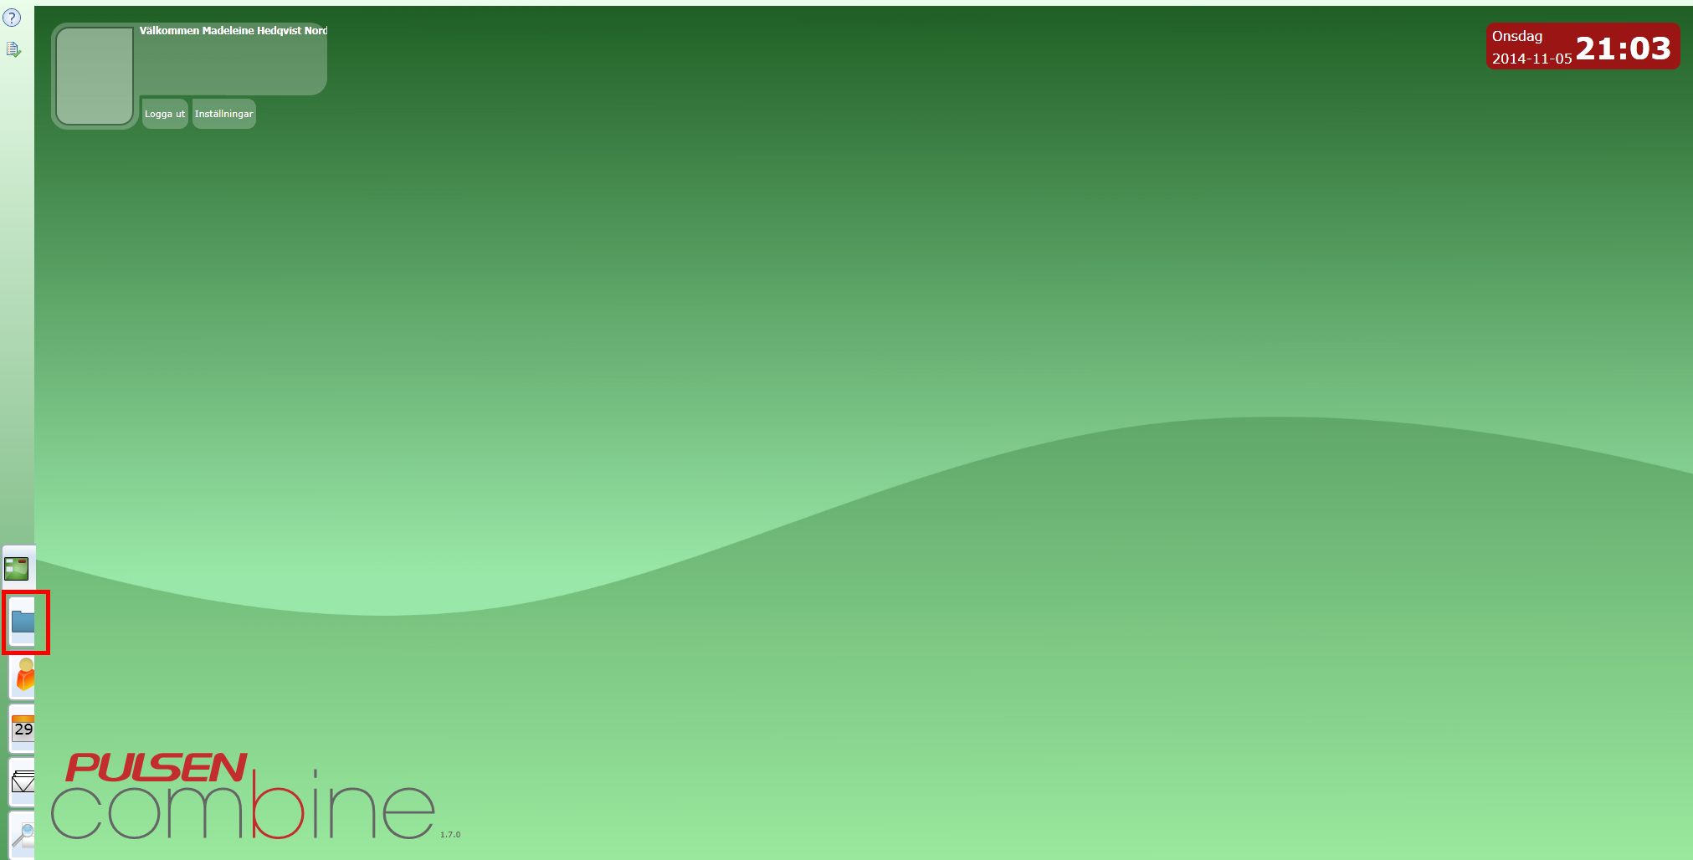
- Klicka på navigeringsfliken Arbetsöversikt.

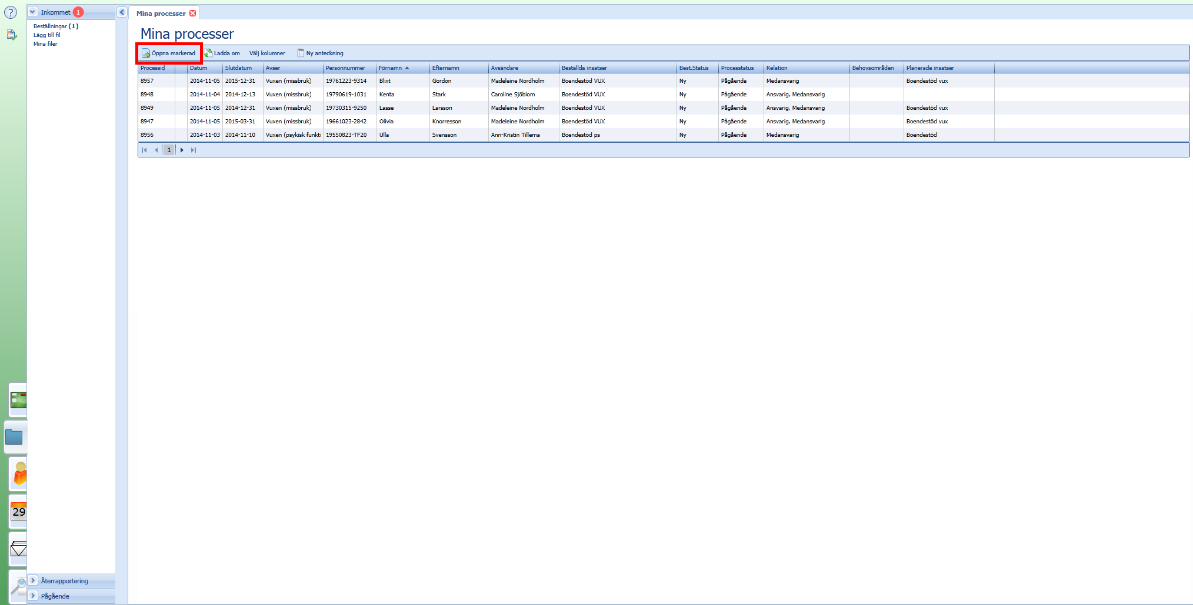
- Markera den person du önskar upprätta en genomförande på. Klicka på Öppna markerad alt. dubbelmarkera.

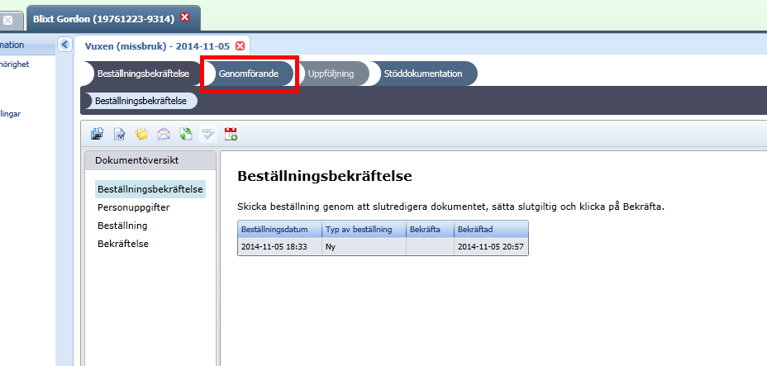
- Klicka på processteget Genomförande.

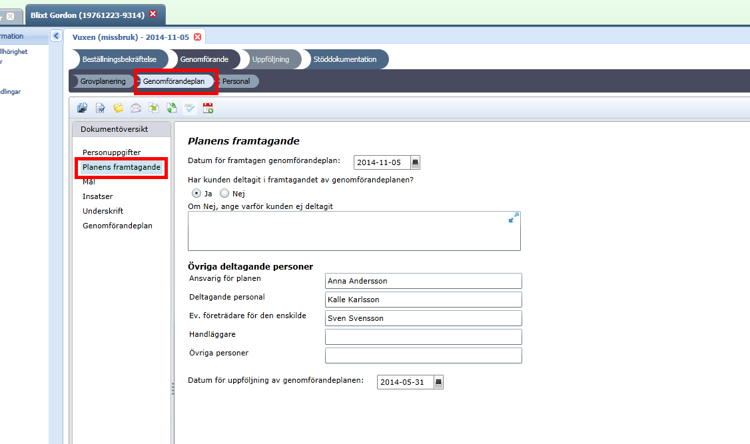
- Klicka på underprocessteget Genomförandeplan.
- Börja med rubriken Planens framtagande och fyll i adekvata uppgifter.

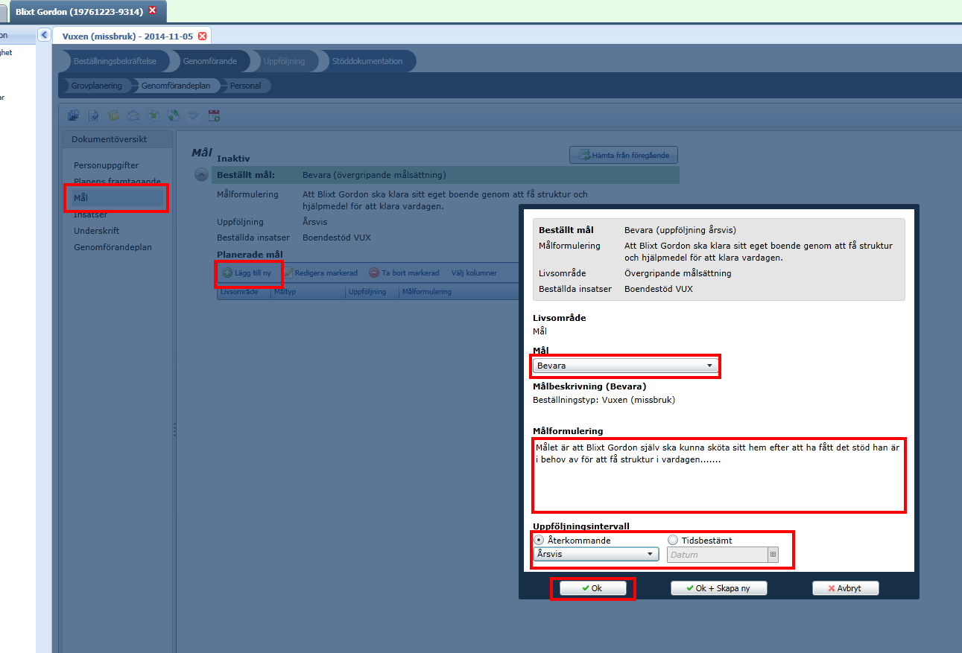
- Klicka på rubriken Mål.
- Klicka på Lägg till ny.
- Högst upp i bilden visas det beställda målet från myndighet inkl. målformulering, Livsområde samt beställda insatser.
- De rödmarkerade områdena är tvingande.
- Välj ett mål, fyll i målformulering samt välj uppföljningsintervall.
- Klicka på Ok.
- Om du önskar lägga till fler mål klickar du Ok+Skapa ny och upprepa ovanstående.

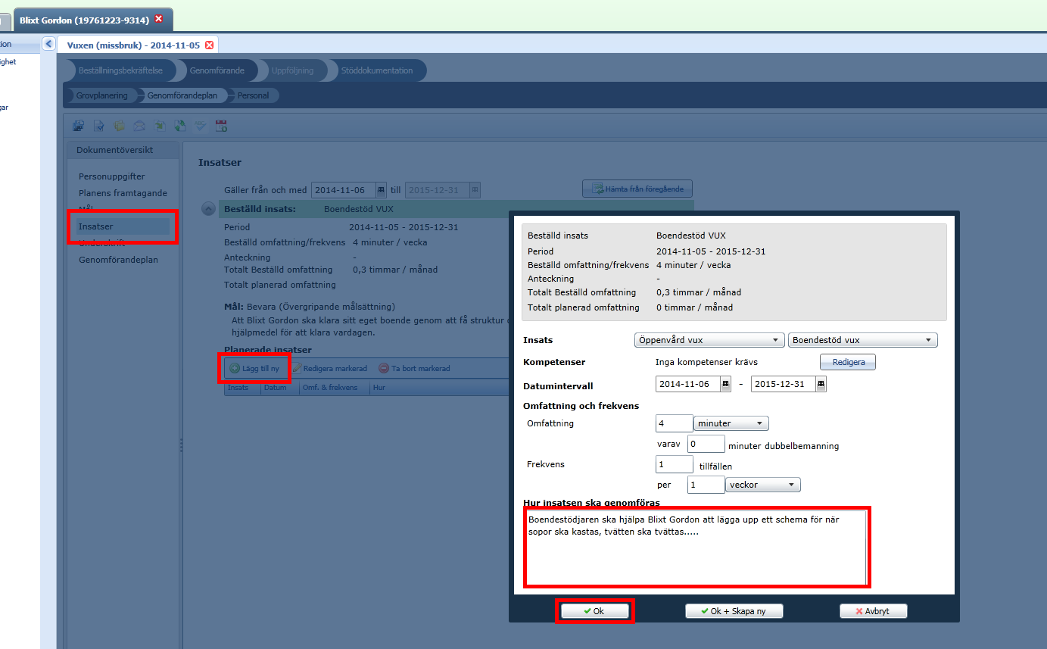
- Klicka på rubriken Insatser.
- Klicka på Lägg till ny.
- Fyll i hur insatsen ska genomföras.
- Klicka på Ok.
- Om du önkar dela upp tiden och hur den ska genomföras vid olika tillfällen kan du klicka på Ok+Skapa ny. Tänk då på att först redigera tiden.

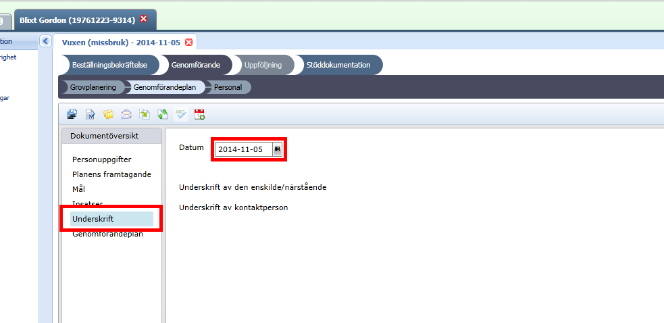
- Klicka på rubriken Underskrift.
- Fyll i datum för när genomförandeplanen ska undertecknas.

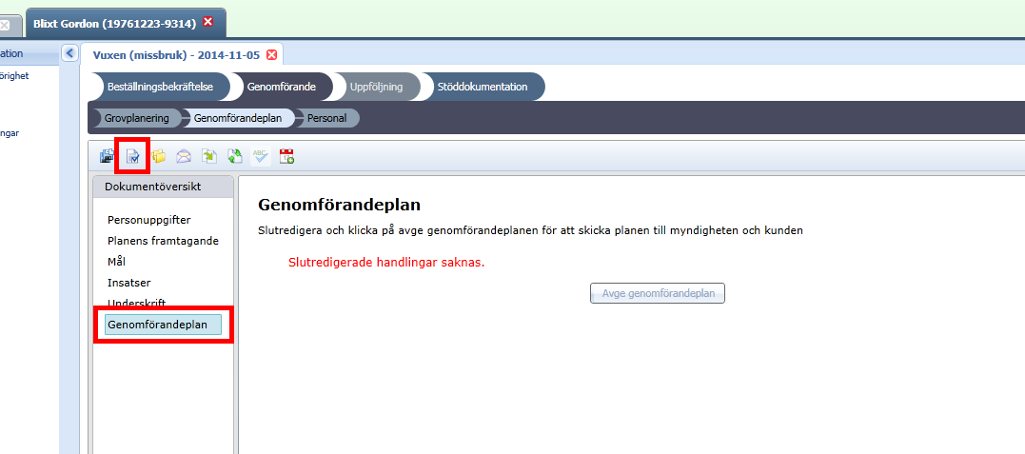
- Klicka på rubriken Genomförandeplan.
- Klicka på menyknappen Skapa slutredigeringsdokument.

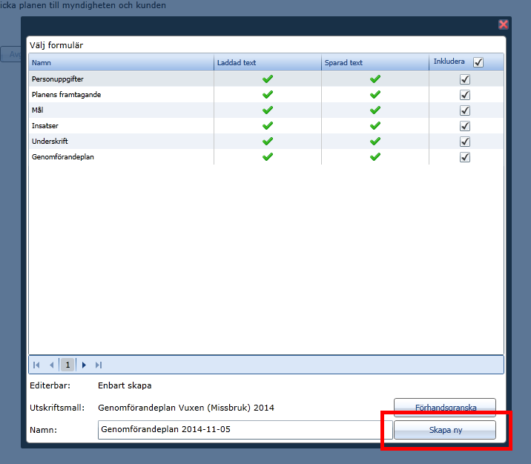
- Klicka på Skapa ny.
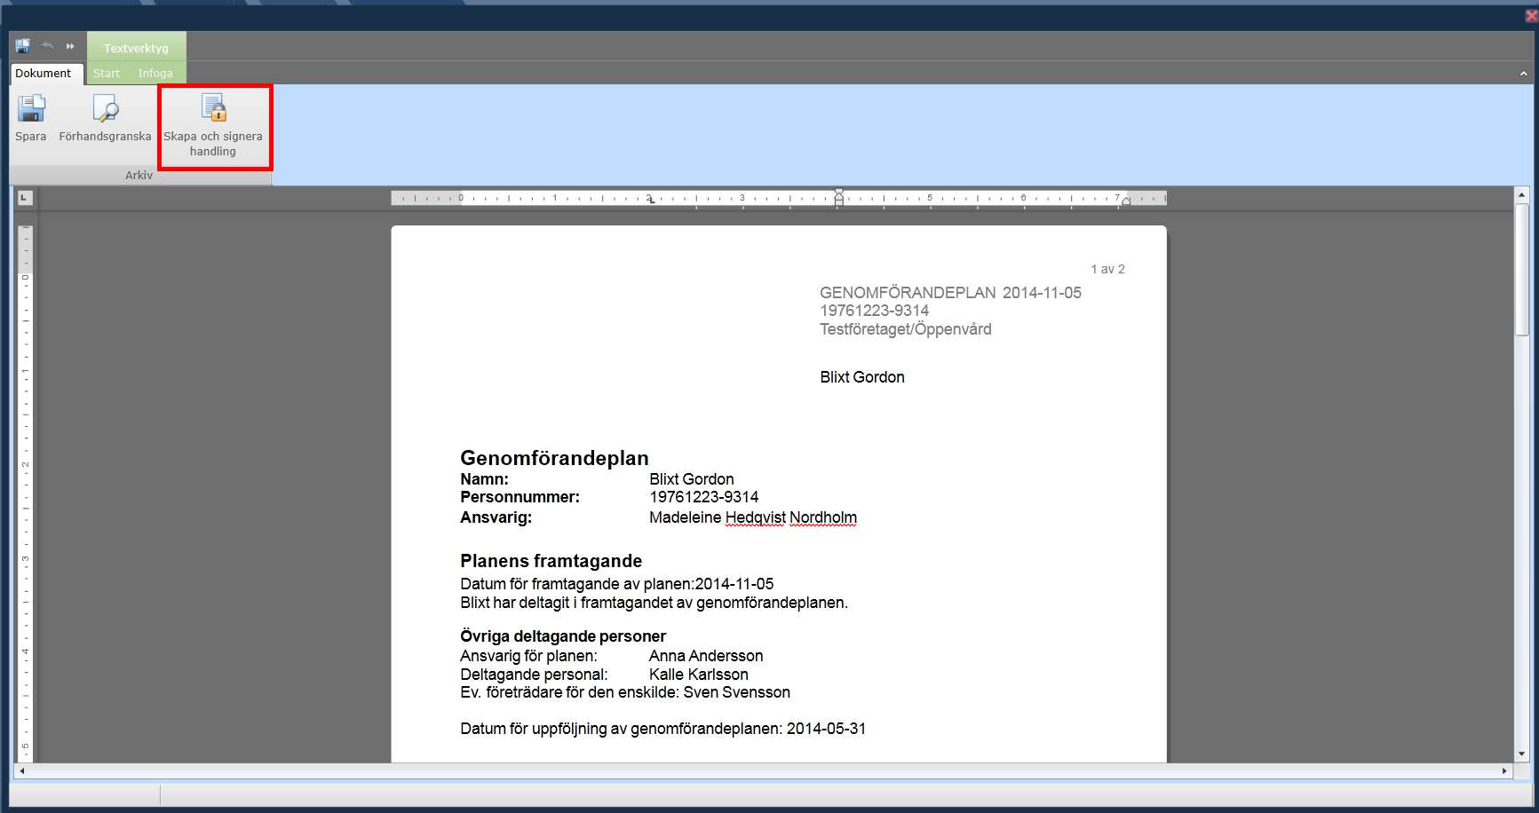
- Du befinner dig nu i ett redigeringsläge och har möjlighet att ändra i texten om du önskar. Viktigt att tänka på är att det du ändrar här inte ändras i formulären där du fyllt i informationen.
- När du är klar klicka på Skapa och signera handling.

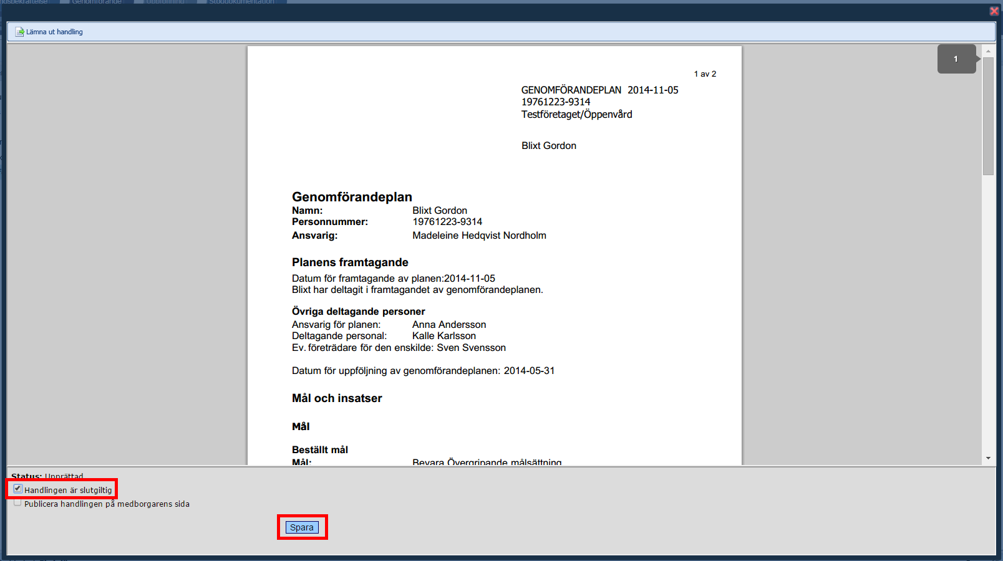
- Bocka i Handlingen är slutgiltig.
- Klicka på Spara.

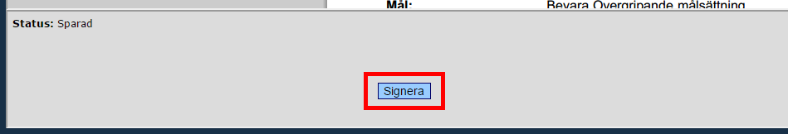
- Klicka på Signera.

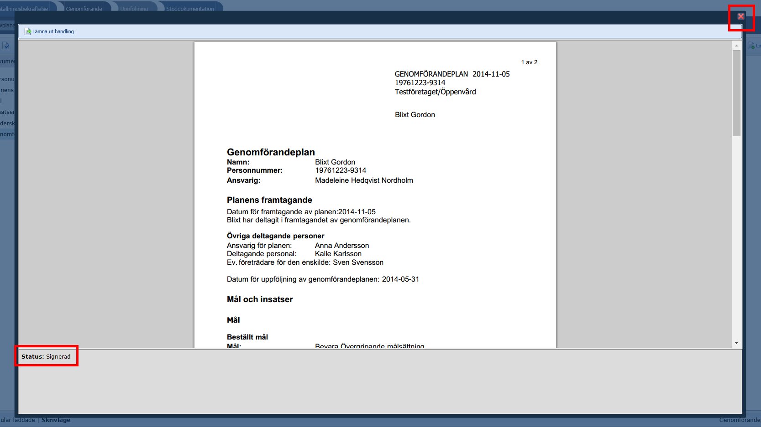
- När det står Status: Signerad så stänger du ned dokumentet genom att klicka på det röda krysset i högra hörnet.

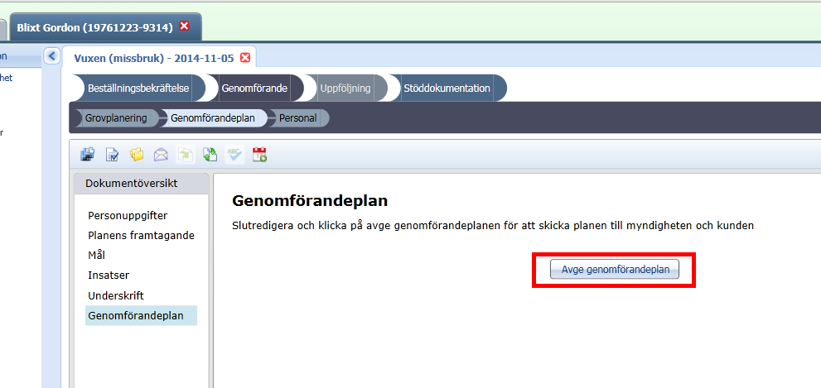
- För att skicka över genomförandeplanen till myndighet klickar du på Avge genomförandeplan.

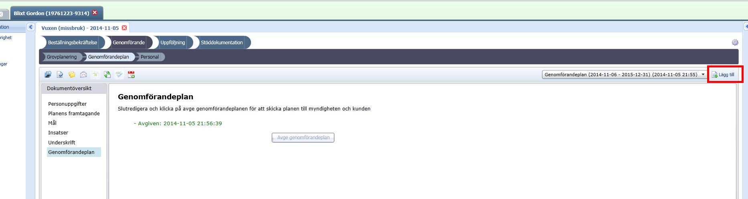
- Den dag det är dags och upprätta en ny genomförandeplan gör du detta genom att klicka på Lägg till.

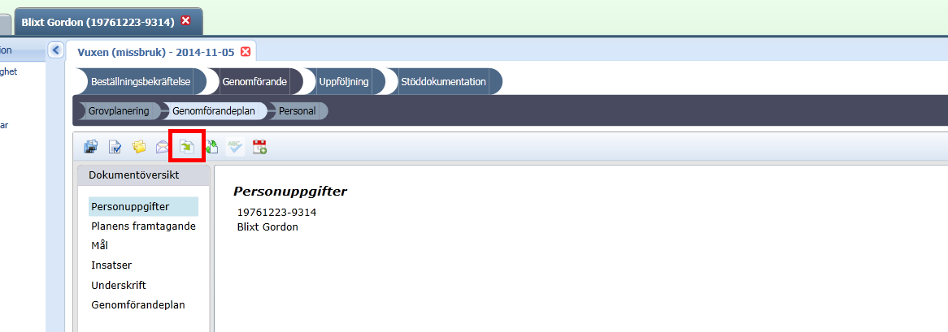
- Börja med att klicka på menyknappen Infoga data från ett annat dokument på så sätt kan du kopiera tidigare genomförandeplan.

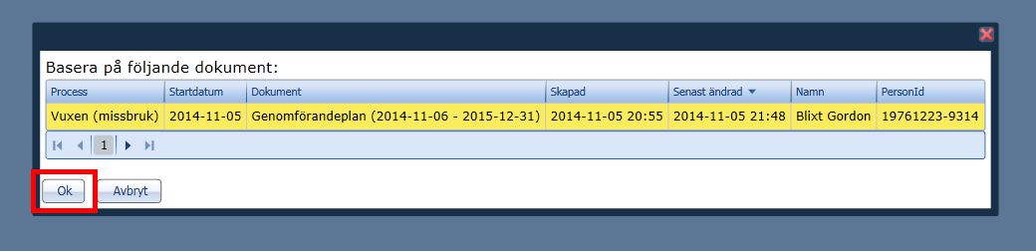
- Markera den genomförandeplan du önskar kopiera (om det finns fler att välja bland).
- Klicka på Ok.

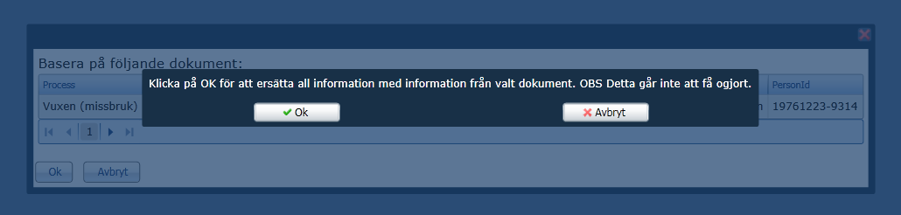
- Genom att du väljer att kopiera så läser du över ev. text om du börjat skriva och sedan kommer på att du önskar kopiera.
- Klicka på Ok.

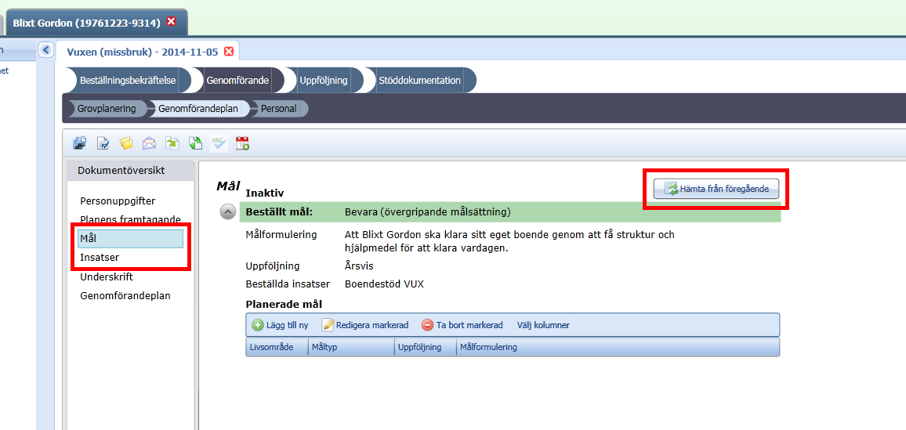
- Klicka dig igenom alla rubriker och redigera din text om du så önskar.
- Rubrikerna Mål och Insatser kopieras inte över utan här måste du klicka på Hämta från föregående om du önskar kopiera från föregående.

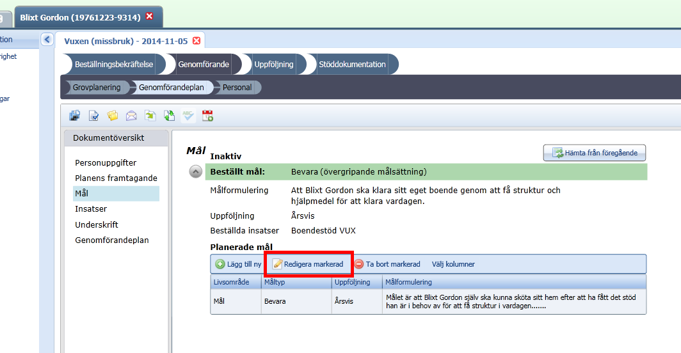
- Om du önskar redigera något i texten klickar du på Redigera markerad.
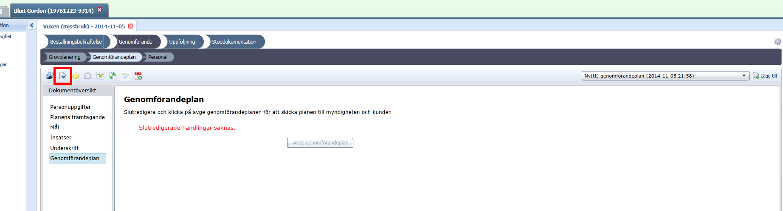
- När du är klar klickar du på rubriken Genomförandeplan och klickar på menyknappen Skapa slutredigeringsdokument.
- Upprepa därefter ovanstående steg kring hur du upprättar dokumentet för genomförandeplanen.

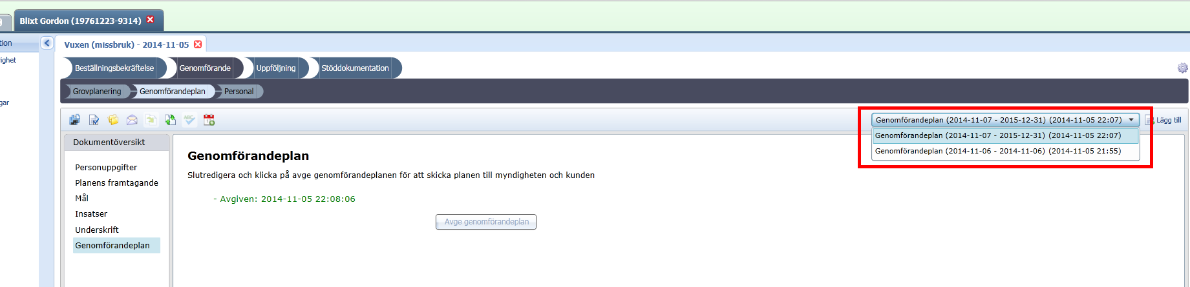
- De upprättde genomförandeplanerna lagras i skrollistan till höger.
- Som man ser där så kan ingen genomförandeplan ligga omlått med datum. Om den ena upprättas den 7 november så avslutas den föregående 6 november. Om du gjort fel i en genomförandeplan så måste den makuleras o detta görs genom att du kontaktar combinesupporten.

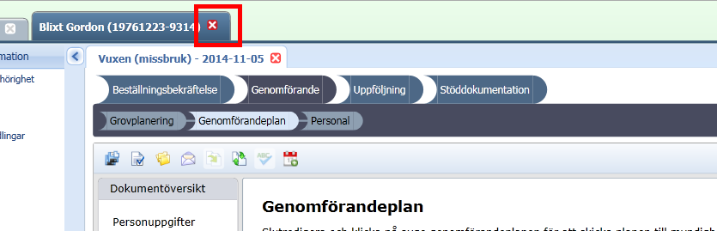
- Du stänger ned personen genom att klicka på det vita krysset till höger om brukarens namn.

